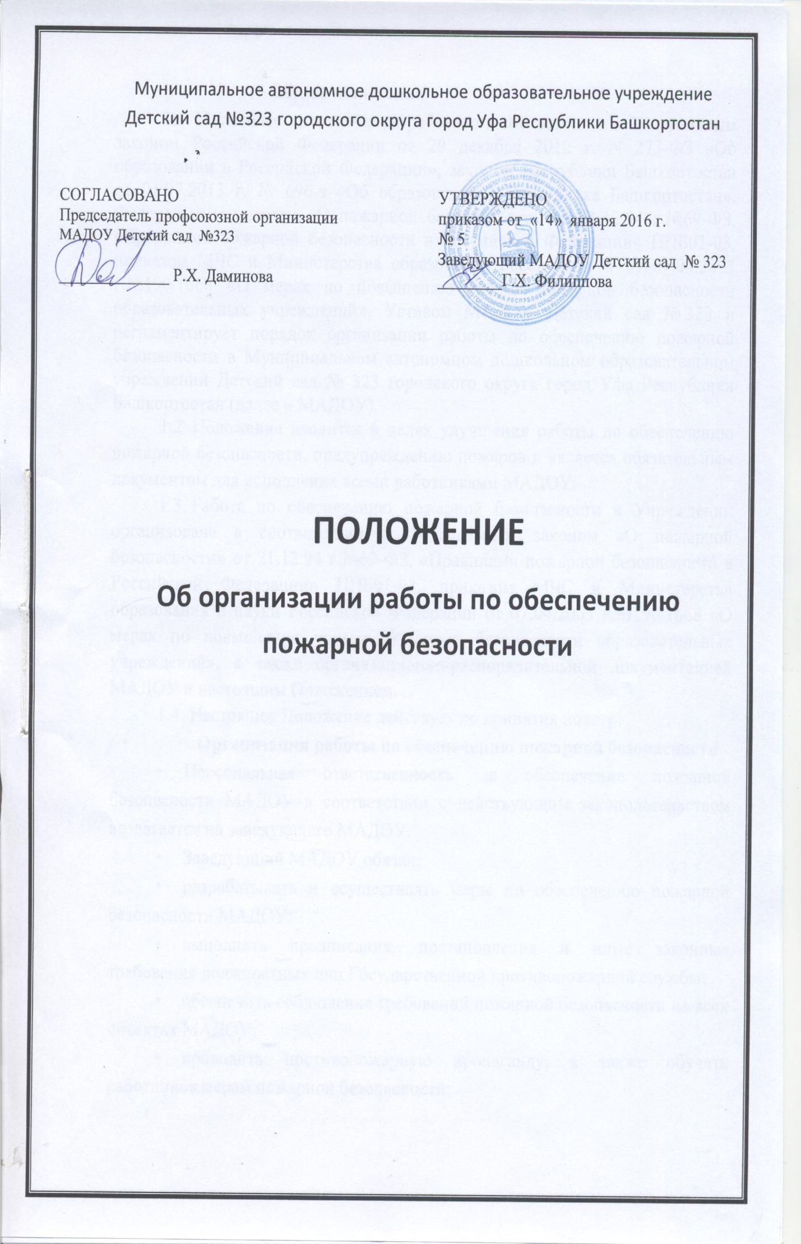Общие положения
1.1. Настоящее положение разработано в соответствии с Федеральным законом Российской Федерации от 29 декабря 2012 г. N 273-ФЗ «Об образовании в Российской Федерации», законом Республики Башкортостан от 01.07.2013 г. № 696-з «Об образовании в Республике Башкортостан», Федеральным законом «О пожарной безопасности» от 21.12.94 г.№69-ФЗ, «Правилами пожарной безопасности в Российской Федерации» ППБ01-03, приказом МЧС и Министерства образования Российской Ф от 07.04.2003 г.№190/1668 «О мерах по повышению уровня пожарной безопасности образовательных учреждений», Уставом МАДОУ Детский сад № 323 и регламентирует порядок организации работы по обеспечению пожарной безопасности в Муниципальном автономном дошкольном образовательном учреждении Детский сад № 323 городского округа город Уфа Республики Башкортостан (далее – МАДОУ).
1.2. Положение вводится в целях улучшения работы по обеспечению пожарной безопасности, предупреждению пожаров и является обязательным документом для исполнения всеми работниками МАДОУ.
1.3. Работа по обеспечению пожарной безопасности в Учреждении организована в соответствии с Федеральным законом «О пожарной безопасности» от 21.12.94 г.№69-ФЗ, «Правилами пожарной безопасности в Российской Федерации» ППБ01-03, приказом МЧС и Министерства образования и науки Российской Федерации от 07.04.2003 г.№190/1668 «О мерах по повышению уровня пожарной безопасности образовательных учреждений», а также организационно-распорядительной документацией МАДОУ и настоящим Положением.
1.4. Настоящее Положение действует до принятия нового.
- Организация работы по обеспечению пожарной безопасности
- Персональная ответственность за обеспечение пожарной безопасности МАДОУ в соответствии с действующим законодательством возлагается на заведующего МАДОУ.
- Заведующий МАДОУ обязан:
- разрабатывать и осуществлять меры по обеспечению пожарной безопасности МАДОУ;
- выполнять предписания, постановления и иные законные требования должностных лиц Государственной противопожарной службы;
- обеспечить соблюдение требований пожарной безопасности на всех объектах МАДОУ;
- проводить противопожарную пропаганду, а также обучать работников мерам пожарной безопасности;
- включать в соглашение по охране труда вопросы пожарной безопасности;
- содержать в исправном состоянии системы и средства противопожарной защиты, включая первичные средства тушения пожаров, не допускать их использования не по назначению;
- создать в МАДОУ добровольную пожарную дружину, содействовать ее деятельности;
- оказывать содействие пожарной охране при тушении пожаров, установлении причин и условий их возникновения, а также при выявлении лиц, виновных в нарушении требований пожарной безопасности и возникновении пожара;
- обеспечить доступ должностным лицам Государственной противопожарной службы при осуществлении ими служебных обязанностей на территорию, в здания, сооружения и иные объекты МАДОУ;
- предоставлять по требованию должностных лиц Государственной противопожарной службы сведения и документы о состоянии пожарной безопасности в учреждении, а также о прошедших пожарах;
- включить в функциональные обязанности работников вопросы пожарной безопасности, исходя из изложенных на них служебных задач;
- незамедлительно сообщать в Государственную противопожарную службу о возникших пожарах, неисправностях имеющихся систем и средств противопожарной защиты.
- Ответственность за организацию и проведение всей работы по обеспечению пожарной безопасности, за эксплуатацию и исправное техническое состояние электроустановок, всех систем и средств противопожарной защиты в МАДОУ несет заместитель заведующего по административно-хозяйственной работе (завхоз).
- На заместителя заведующего по административно-хозяйственной работе (завхоза) возлагаются следующие обязанности:
- осуществление контроля за соблюдением установленного противопожарного режима, выполнением инструкций, норм, правил, проведением мероприятий по обеспечению пожарной безопасности;
- проведение анализа состояния пожарно-профилактической работы и разработка мер по ее улучшению;
- проведение работы по обеспечению пожарной безопасности и мероприятий по предупреждению пожаров в МАДОУ;
- проведение совместных проверок состояния сетей противопожарного водоснабжения, установок пожарной сигнализации, системы оповещения о пожаре и управления эвакуацией;
- проведение вводного инструктажа принимаемых на работу и обучение дежурного персонала, членов боевых расчетов добровольной пожарной дружины действиям в случае пожара и эвакуации людей, руководство работой ДПД;
- оказание ответственным лицам методической помощи в разработке инструкции по пожарной безопасности, проведении первичного, повторного, внепланового инструктажей на рабочем месте;
- обеспечения выполнения предписаний, постановлений и других законных требований должностных лиц Государственной противопожарной службы;
- разработка планов, приказов по обеспечению пожарной безопасности и осуществлению контроля за их исполнением;
- выявление причин и обстоятельств нарушений требований пожарной безопасности и принятие мер по их предупреждению;
- проведение регулярных проверок и содержание в исправном состоянии:
- а) электрооборудования;
б) сетей противопожарного водоснабжения (пожарные гидранты, внутренние пожарные краны, рукава, стволы);
в) систем противодымной защиты (двери в коридорах, проходах, лестничных клетках, тамбурах) и индивидуальных средств защиты органов дыхания;
д) систем оповещения о пожаре и управления эвакуацией (звуковые сигналы, трансляция речевой информации, указатели световой и табличной индикации «Выход», громкоговорители, планы эвакуации, электрические фонари, двери эвакуационных выходов);
е) первичных средств пожаротушения (огнетушители).
- Ответственный за пожарную безопасность МАДОУ имеет право:
- проверять состояние пожарной безопасности во всех помещениях и давать обязательные для исполнения предписания об устранении выявленных недостатков;
- запрашивать и получать от работников материалы по пожарной безопасности, требовать письменных объяснений от лиц, допустивших нарушение норм, правил, инструкций по пожарной безопасности;
- требовать от заведующего отстранение от работы лиц, не прошедших противопожарного инструктажа;
- представлять заведующему МАДОУ предложения о поощрении отдельных работников за активную работу по обеспечению пожарной безопасности и вносить предложения по привлечению к дисциплинарной ответственности в установленном порядке лиц, виновных в нарушении правил пожарной безопасности, инструкции и не выполняющих требования по устранению замечаний;
- беспрепятственно осматривать в любое время суток групповые, служебные и бытовые помещения и объекты МАДОУ;
- представительствовать по поручению заведующего ДОУ в государственных и других общественных организациях при обсуждении вопросов пожарной безопасности.
- Ответственность за пожарную безопасность групповых помещений, кабинетов, складов несут работники, специально назначенные приказом заведующего ДОУ.
- Лица, ответственные за пожарную безопасность служебных помещений обязаны:
- знать действующие правила, инструкции по пожарной безопасности, противопожарному режиму ДОУ, а также для отдельных пожароопасных помещений, операций, работ;
- следить за состоянием подъездов, подступов к зданию;
- следить за состоянием эвакуационных путей и выходов, не допускать их загромождений, установки каких-либо приспособлений, препятствующих нормальному закрытию противодымных и противопожарных дверей, наглухо закрытых основных и запасных выходов. Поддерживать на своих участках, в помещениях установленный противопожарный режим и контролировать его выполнение;
- разъяснять воспитанникам и работникам меры пожарной безопасности, действующие в данном помещении, порядок действий в случае пожара, эвакуации, проводить инструктаж и обучение своих работников;
- знать места расположения первичных средств пожаротушения, связи, сигнализации, следить за их исправностью и уметь ими пользоваться при пожаре;
- не допускать проведения временных пожароопасных работ (электрогазосварка, резка металла и т.п.) в помещениях и на территории учреждения без специально оформленного наряда-допуска;
- проводить ежедневно по окончании рабочего дня, перед закрытием тщательный осмотр закрепленных помещений. Следить за тем, чтобы по окончании работы производилась уборка рабочих мест и помещений, отключалась электросеть (за исключением дежурного освещения), источников электропитания автоматических установок сигнализации;
- постоянно следить за соблюдением воспитанниками и работниками мер пожарной безопасности, установленного противопожарного режима, а также за своевременным выполнением должностным лицом противопожарных мероприятий;
- знать порядок действий при пожаре, эвакуации воспитанников и работников, имущества;
- выполнять другие возложенные на них дополнительные обязанности.
- Работники МАДОУ обязаны:
- соблюдать требования пожарной безопасности и противопожарный режим ДОУ;
- знать места расположения и уметь пользоваться огнетушителями, внутренними пожарными кранами в объеме вводного инструктажа;
- при обнаружении пожара немедленно уведомлять пожарную охрану;
- до прибытия пожарной охраны принимать посильные меры по спасению людей, имущества и тушению пожара;
- оказывать содействие пожарной охране при тушении пожара;
- немедленно докладывать своему непосредственному руководителю о нарушениях установленного противопожарного режима и правил пожарной безопасности.
2.9. В соответствии со ст. 37 Федерального закона от 21.12.94 г. № 69-ФЗ «О пожарной безопасности» (далее – Закон № 69-ФЗ), регламентирующей права и обязанности организаций в области пожарной безопасности, руководители организации обязаны:
- соблюдать требования пожарной безопасности, выполнять предписания, постановления и иные законные требования должностных лиц пожарной охраны;
- разрабатывать и осуществлять меры по обеспечению пожарной безопасности;
- проводить противопожарную пропаганду, обучать работников мерам пожарной безопасности;
- включать в коллективный договор (соглашение) вопросы пожарной безопасности;
- содержать в исправном состоянии системы и средства противопожарной защиты, включая первичные средства тушения пожаров, не допускать их использования не по назначению;
- оказывать содействие пожарной охране при тушении пожаров, установлении причин и условий их возникновения и развития, а также при выявлении лиц, виновных в нарушении требований пожарной безопасности и возникновении пожаров;
- при тушении пожаров на территориях предприятий предоставлять в установленном порядке необходимые силы и средства;
- обеспечивать доступ должностным лицам пожарной охраны при осуществлении ими служебных обязанностей на территории и в здании;
- предоставлять по требованию должностных лиц государственного пожарного надзора сведения и документы о состоянии пожарной безопасности на предприятиях, в том числе о пожарной безопасности производимой ими продукции, а также о происшедших на их территориях пожарах и их последствиях;
- незамедлительно сообщать в пожарную охрану о возникших пожарах, неисправностях имеющихся систем и средств противопожарной защиты, об изменении состояния дорог и проездов;
- содействовать деятельности добровольных пожарных.
В статье 37 Закона № 69-ФЗ также указано, что руководители организаций осуществляют непосредственное руководство системой пожарной безопасности в пределах своей компетенции на подведомственных объектах и несут персональную ответственность за соблюдение требований пожарной безопасности.
Статья 38 Закона №69-ФЗ определяет ответственность за нарушение требований пожарной безопасности. Такую ответственность, в частности, несут:
- собственники имущества;
- лица, уполномоченные владеть, пользоваться или распоряжаться имуществом, в том числе руководители организаций;
- лица, в установленном порядке назначенные ответственными за пожарную безопасность;
- должностные лица в пределах их компетенции.
Перечисленные лица могут быть привлечены к дисциплинарной, административной или уголовной ответственности в соответствии с действующим законодательством за нарушение требований пожарной безопасности, а также за иные правонарушения в области пожарной безопасности.
Из этого следует, что должностные лица дошкольных образовательных учреждений (заведующие, заместители заведующих) должны знать основные требования административного и уголовного законодательства, по которым предусмотрена ответственность за нарушения в области пожарной безопасности.
Методология организации мероприятий по обеспечению пожарной безопасности в дошкольных образовательных учреждениях должна базироваться на требованиях Закона №69-ФЗ, Правил пожарной безопасности в Российской Федерации (ППБ 01-03), утвержденных Министром РФ по делам гражданской обороны, чрезвычайным ситуациям и ликвидациям стихийных бедствий С. Шойгу (приказ от 18.06.2003 г. №313), Правил пожарной безопасности для общеобразовательных школ, ПТУ, школ-интернатов, детских домов, дошкольных, внешкольных и других учебно-воспитательных учреждений (ППБ-101-89), утвержденных заместителем председателя Госкомитета СССР по народному образованию Л.М. Терещенко 10.05.89г., и иных нормативных правовых актов, содержащих требований пожарной безопасности.
Это свод знаний в области обеспечения пожарной безопасности, выполнение и соблюдение которых позволит достаточно эффективно противостоять возникновению и распространению пожара, обеспечить безопасную эвакуацию людей из помещений, снизить материальный ущерб, сохранить жизнь и здоровье воспитанников и работников дошкольных образовательных учреждений.

